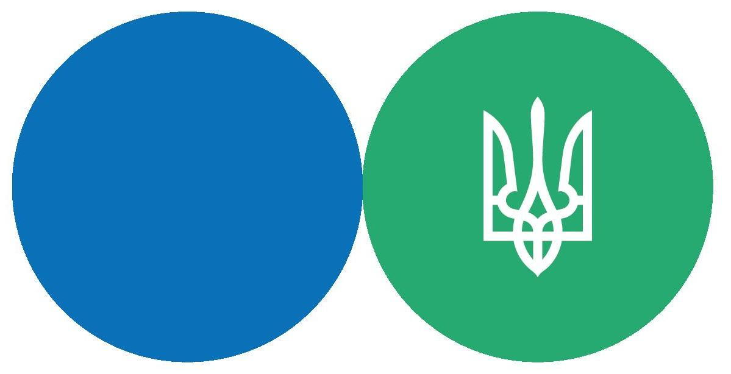­­­­

**Як отримати реєстраційну картку платника податку через Електронний кабінет**

1. Увійти до Електронного кабінету, вхід до якого здійснюється за адресою: <https://cabinet.tax.gov.ua>, також через вебпортал ДПС.

Доступ до приватної частини (особистого кабінету) Електронного кабінету надається після проходження користувачем електронної ідентифікації онлайн з використанням кваліфікованого електронного підпису, отриманого у будь-якого Кваліфікованого надавача електронних довірчих послуг, або через Інтегровану систему електронної ідентифікації – idd.gov.ua (MobileID та BankID).

2. Обрати меню «ЕК для громадян»  розділ «Облікова картка фізичної особи – платника податків. Форма 1ДР» для подання облікової картки фізичної особи – платника податків за формою № 1ДР (далі – Заява за ф. № 1ДР)  та натиснути кнопку «Створити».

Форма заяви за ф. № 1ДР заповнюється з використанням кнопки «Вибір з довідника».

Для приєднання до заяви за ф. № 1ДР сканованих копій документів, що посвідчують особу, платнику податків необхідно використати закладку «Додатки» та обрати «Документ довільної форми», який заповнюється наступним чином:

* поля «Назва документу», «Номер документу», «Дата документу» заповнюються згідно з даними документа, що посвідчує особу;
* у графі 2 «Найменування файлу документу» табличної частини за допомогою кнопки «Обзор» обирається відповідна сканована копія документа.

При цьому кожен документ має буди збережено в окремому додатку (формат файлу може бути pdf/jpg із обмеженням розміру не більше 5МБ).

3. Для збереження сканованого документа необхідно натиснути кнопку «Зберегти».

При цьому платник податків самостійно обирає Центр обслуговування платників, де бажає отримати документ, що засвідчує реєстрацію у ДРФО, в електронному вигляді (останній рядок заяви за ф. № 1ДР).

4. Натиснути кнопку «Підписати» та підписати за допомогою КЕП.

5. Натиснути кнопку «Відправити».

Реєстраційний номер облікової картки платника податків надається протягом трьох робочих днів з дня подання фізичною особою заяви за ф. № 1ДР до контролюючого органу.

Для отримання реєстраційного номера облікової картки платника податків необхідно особисто звернутися до податкового органу, який був самостійно обраний під час заповнення заяви за ф. № 1ДР та пред’явити паспорт з відміткою про місце реєстрації та, у разі необхідності, документ (витяг) про реєстрацію місця проживання/перебування.

**Сокальська ДПІ Головного управління ДПС у Львівській області**

м. Сокаль, вул..Шептицького, 40, 3, тел. (03257) 72928, lv.official@tax.gov.ua

**Офіційний веб-портал ДПС України: tax.gov.ua.**

**Офіційний вебпортал територіальних органів ДПС у Львівській області:**

**lv.tax.gov.ua,** [**https://www.facebook.com/tax.lviv/**](https://www.facebook.com/tax.lviv/)**.**

**Контакт –центр ДПС: 0-800-501-007.**

**Державна податкова служба України**